รายงานการปฏิบัติราชการประจำ เดือน กุมภาพันธ์ ๒๕๖8
ประจำปีงบประมาณ พ.ศ. ๒๕๖๘
สถานีตำรวจภูธรไม้แก่น
3.งานป้องกันปราบปราม
ประจำเดือน กุมภาพันธ์ 2568
1. การบูรณาการกำลังร่วมหน่วยงานราชการ
เวันที่ 18 กุมภาพันธ์ ๒๕๖๘ เวลา 13.00 น. พ.ต.อ.ต่อลาภ เล็งฮะ ผกก.สภ.ไม้แก่น มอบหมายให้ พ.ต.ท.ทิวา ศรีพรหม รอง ผกก.ป.ฯ พร้อมด้วย ตัวแทนกองกำลัง 3 ฝ่ายในพื้นที่ ร่วมประชุมประสานความร่วมมือ และเตรียมความความในการ รปภ.องคมนตรี เดินทางมาปฏิบัติภารกิจในพื้นที่ ณ ห้อง ศปก.สภ.ไม้แก่น
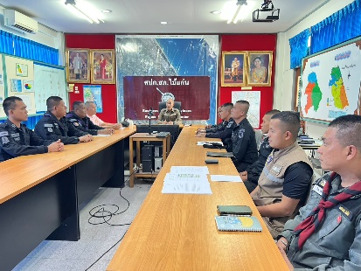
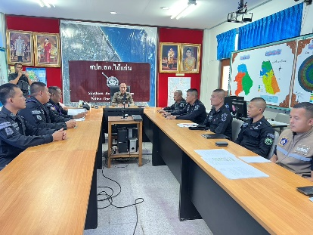

เมื่อวันที่ 18 กุมภาพันธ์ ๒๕๖๘ เวลา 14.00 น. พ.ต.อ.ต่อลาภ เล็งฮะผกก.สภ.ไม้แก่นมอบหมายให้พ.ต.ท.ทิวา ศรีพรหม รอง ผกก.ป.สภ.ไม้แก่น - ร่วม 3 ฝ่าย ตรวจสอบพื้นที่ เตรียมความพร้อมการรักษาความปลอดภัย พลเอก เฉลิมชัย สิทธิสาท องคมนตรี และคณะฯ เดินทางมาปฏิบัติภารกิจในพื้นที่ อ.ไม้แก่น
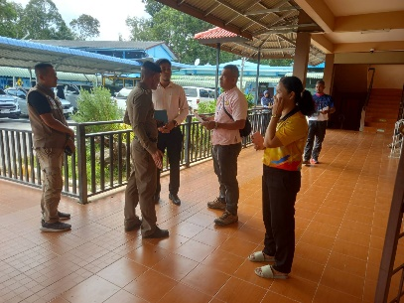
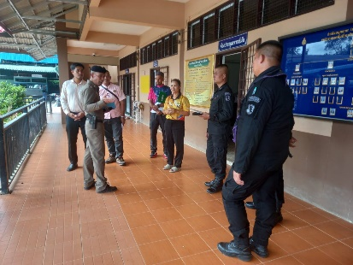

2. งานประชาสัมพันธ์ร่วมหน่วยงานอาชญากรรม
เมื่อวันที่ วันที่ 7 กุมภาพันธ์ ๒๕๖8 พ.ต.อ.ต่อลาภ เล็งฮะ ผกก.สภ.ไม้แก่น มอบหมายให้ พ.ต.ท.ทิวา ศรีพรหม รอง ผกก.ป.สภ.ไม้แก่น พร้อมด้วย จ.ส.ต.เอกพันธ์ มะเดื่อ ผบ.หมู่ ป. สภ.ไม้แก่น, ส.ต.อ.ธนรัฐ แซ่ตัน ผบ.หมู่(ผช.พงส)สภ.ไม้แก่น บรรยายให้ความรู้เรื่องความปลอดภัยทางถนน บทบาทและภารกิจฝ่ายรักษาความสงบเรียบร้อยในโครงการฝึกอบรมอาสาสมัครป้องกันภัย ฝ่ายพลเรือน (อปพร.) วันที่ 24 กุมภาพันธ์ 2568 ณ ป้าไหม้ บีท รีสอร์ท อำเภอไม้แก่น จังหวัด ปัตตานี

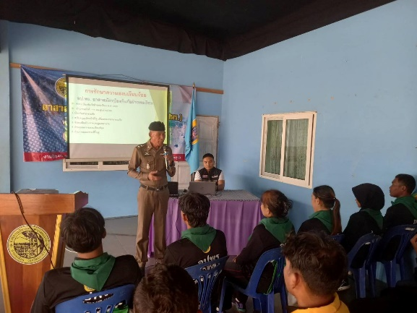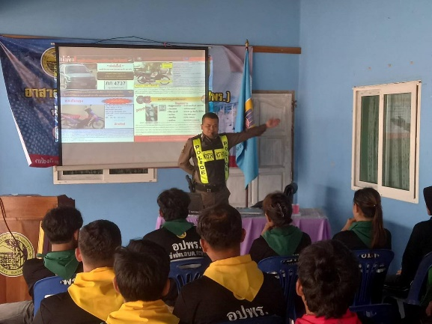

3. การตรวจเยี่ยมชุมชน
เมื่อวันที่ 28 กุมภาพันธ์ ๒๕๖๘ เวลา 11.30 น. พ.ต.อ.ต่อลาภ เล็งฮะ ผกก.สภ.ไม้แก่น มอบหมายให้พ.ต.ท.นิกร สุขใส สวป.สภ.ไม้แก่น เยี่ยมองค์การบริหารส่วนตำบลตะโละไกรทอง และไทรทอง ได้พูดคุยแนะนำพลขับรถของ อบต. ให้ช่วยกันดูแลรถ เพื่อไม่ให้เกิดช่องว่าง ความพยายามก่อเหตุสร้างสถานการณ์ ของกลุ่มก่อความไม่สงบ โดยใช้รูปแบบลักลอบการซ่อนระเบิดติดมากับยานพาหนะของเจ้าหน้าที่ เพื่อให้เกิดระเบิดในสถานที่ราชการ
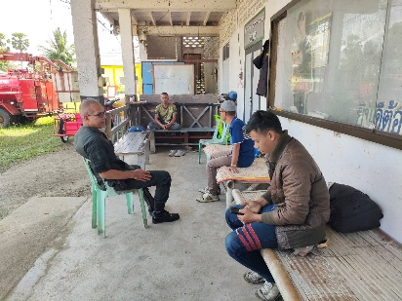
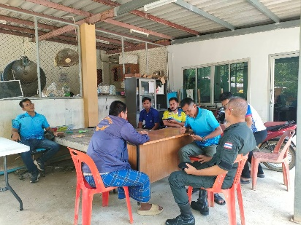

เมื่อวันที่ 18 กุมภาพันธ์ ๒๕๖๘ เวลา 09.00 น. พ.ต.อ.ต่อลาภ เล็งฮะ ผกก.สภ.ไม้แก่น พ.ต.ท.ทิวา ศรีพรหม รอง ผกก.ป.สภ.ไม้แก่น พ.ต.ท.นิกร สุขใส สวป.สภ.ไม้แก่น มอบหมายให้ ร.ต.อ.บุญลือ ภูบาลกระแสร์ รอง สวป.สภ.ไม้แก่น(ร้อยเวร20) พร้อม ว.30 - ว.4 รักษาความปลอดภัย ณ ตลาดเกษตรอำเภอไม้แก่น บริเวณลาน จอดรถหน้าที่ว่าการอำเภอไม้แก่น
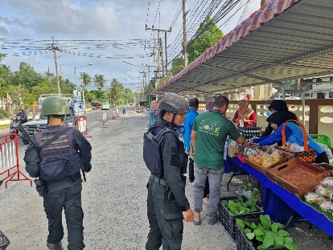
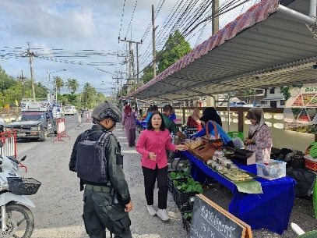

4. การช่วยเหลือบริการประชาชน
เมื่อวันที่ 24 กุมภาพันธ์ ๒๕๖๘ เวลา 09.00 น. พ.ต.อ.ต่อลาภ เล็งฮะ ผกก.สภ.ไม้แก่น พ.ต.ท.ทิวา ศรีพรหม รอง ผกก.ป.สภ.ไม้แก่น พ.ต.ท.นิกร สุขใส สวป.สภ.ไม้แก่น มอบหมายให้ ร.ต.อ.บุญลือ ภูบาลกระแสร์รอง สวป.สภ.ไม้แก่น(ร้อยเวร20) พร้อม ว.30 ว.4 ในพื้นที่ พบสิ่งกีดขวางเส้นทางจราจร จึงได้นำสิ่งกีดขวางออกจากเส้นทางจราจร เพื่อป้องกันอุบัติเหตุที่อาจจะเกิดขึ้นแก่ผู้ใช้รถใช้ถนน
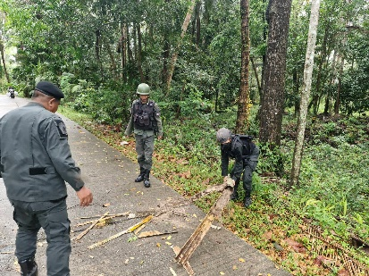
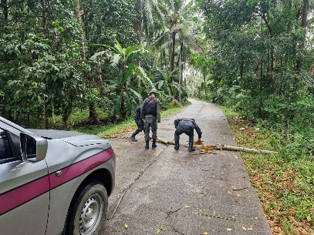

เมื่อวันที่ 20 กุมภาพันธ์ ๒๕๖๘ ข้าราชการ สภ.ไม้แก่น ร่วมช่วยเหลือ รถจักรยานยนต์ของประชาชน น้ำมันหมด หน้าสถานีตำรวจภูธรไม้แก่น ตำบลไทรทอง อำเภอไม้แก่น จังหวัดปัตตานี
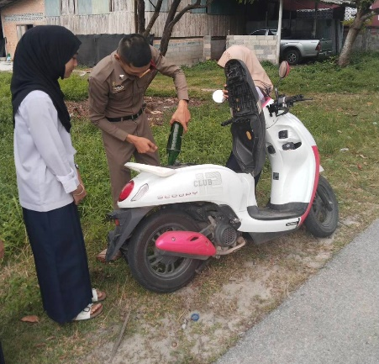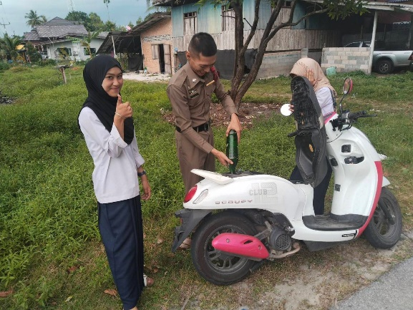
5. การตรวจ จุดตรวจจุดล่อแหลม สถานประกอบการ ปั้มน้ำมัน ร้านทอง ร้านสะดวกซื้อ เพื่อป้องกันเหตุ
ร้อยเวร ๒0 สายตรวจรถยนต์ และ สายตรวจรถจักยานยนต์ ได้มีการออกตรวจจุดเสี่ยง จุดล่อแหลม
ร้านสะดวกซื้อในพื้นที่ เพื่อป้องกันเหตุ สร้างความอุ่นใจ และรักษาความปลอดภัยให้แก่ประชาชน ในรอบเดือน กุมภาพันธ์ 2568 ได้ผลการปฏิบัติตังนี้
วันที่ 11 กุมภาพันธ์ ๒๕๖๘ ภายใต้การอำนวยการของ
พ.ต.อ.ต่อลาภ เล็งฮะ ผกก.สภ.ไม้แก่น พ.ต.ท.ทิวา ศรีพรหม รอง ผกก.ป.สภ.ไม้แก่น พ.ต.ท.นิกร สุขใส สวป.สภ.ไม้แก่น ควบคุมการปฏิบัติโดย ร.ต.อ.บุญลือ ภูบาลกระแสร์ รอง สวป.สภ.ไม้แก่น(ร้อยเวร20) พร้อม ว.30 ชป. ว.4 ร่วมร้อยเวร 30 ตรวจเยี่ยมและตรวจสอบความสงบเรียบร้อย ไปรษณีย์ไม้แก่น ต.ไทรทอง อ.ไม้แก่น จว.ปัตตานี

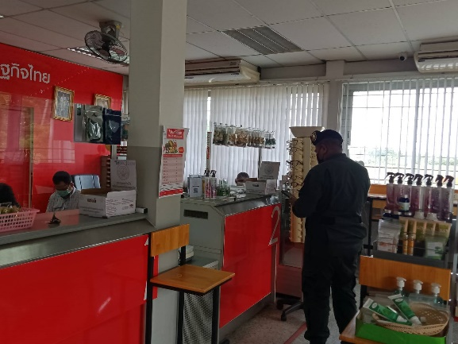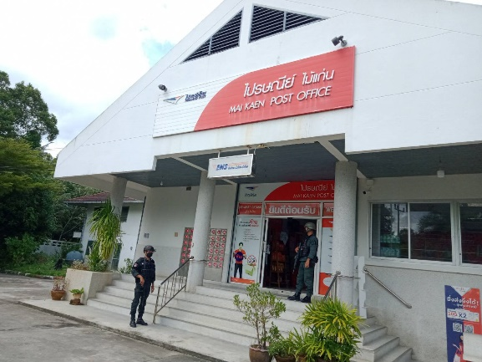

วันที่ 25 กุมภาพันธ์ 256๘ ภายใต้การอำนวยการของ
พ.ต.อ.ต่อลาภ เล็งฮะ ผกก.สภ.ไม้แก่น พ.ต.ท.ทิวา ศรีพรหม รอง ผกก.ป.สภ.ไม้แก่น พ.ต.ท.นิกร สุขใส สวป.สภ.ไม้แก่น ควบคุมการปฏิบัติโดย ร.ต.อ.เสถียร เชื้อประสาทรอง สวป.สภ.ไม้แก่น(ร้อยเวร20) พร้อม ว.30 ชป. - ว.4 สำรวจตรวจสอบ พื้นผิวถนน /ท่อลอด/คอสะพาน /จุดล่อแหลม ต่อการก่อเหตุในพื้นที่ ป้องกันให้มีความปลอดภัยสูงสุด

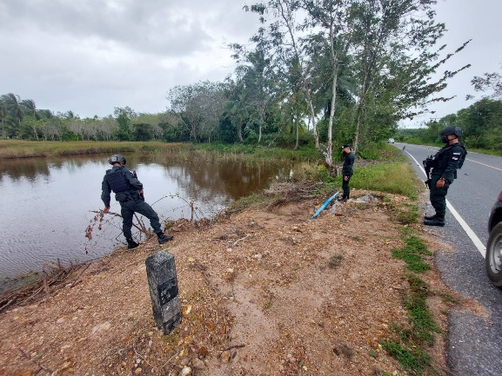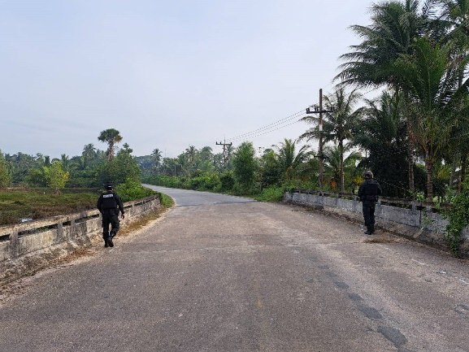

6. การตรวจค้นบุคคลและยานพาหนะต้องสงสัย
วันที่ 23 กุมภาพันธ์ 256๘ ภายใต้การอำนวยการของ
พ.ต.อ.ต่อลาภ เล็งฮะ ผกก.สภ.ไม้แก่น พ.ต.ท.ทิวา ศรีพรหม รอง ผกก.ป. สภ.ไม้แก่น มอบหมายให้ พ.ต.ท.นิกร สุขใส สวป.สภ.ไม้แก่น ควบคุมการปฏิบัติ ร.ต.ท.เสถียร เชื้อประสาท รอง สวป.สภ.ไม้แก่น (ร้อยเวร20) พร้อม ว.30 ชป.2 ว.4 ว.43 ในพื้นที่ ตรวจสอบยานพาหนะและบุคคล ป้องกันการก่อเหตุในพื้นที่ เหตุการณ์ทั่วไปปกติ
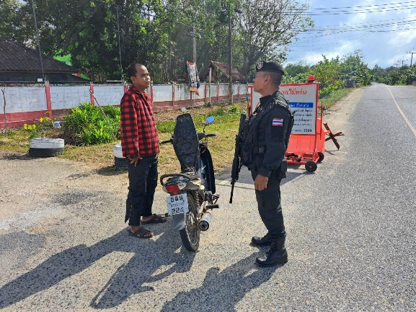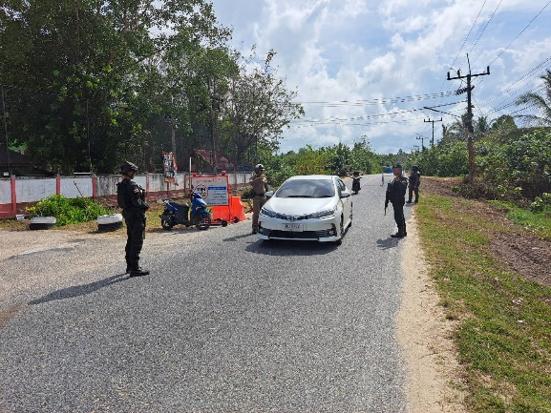

วันที่ 16 กุมภาพันธ์ 256๘ ภายใต้การอำนวยการของ
พ.ต.อ.ต่อลาภ เล็งฮะ ผกก.สภ.ไม้แก่น พ.ต.ท.ทิวา ศรีพรหม รอง ผกก.ป. สภ.ไม้แก่น มอบหมายให้ พ.ต.ท.นิกร สุขใส สวป.สภ.ไม้แก่น ควบคุมการปฏิบัติ ร.ต.อ.บุญลือ ภูบาลกระแสร์ รอง สวป.สภ.ไม้แก่น (ร้อยเวร20) พร้อม ว.30 ชป.2 ว.4 ว.43 ในพื้นที่ ตรวจสอบยานพาหนะและบุคคล ป้องกันการก่อเหตุในพื้นที่ เหตุการณ์ทั่วไปปกติ

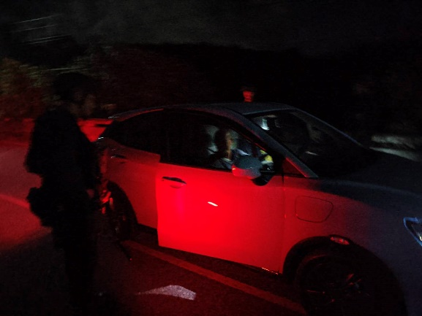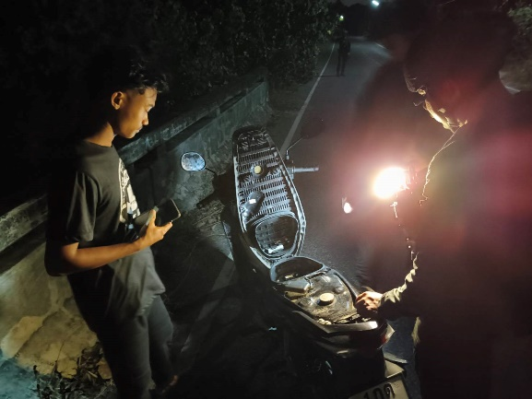

7. การตั้งจุดตรวจ
สายงานป้องกันปราบปรามมีการตั้งจุดตรวจป้องกันปราบปรามอาชญากรรม ตามแผนการตั้งจุดตรวจ ประจำเดือน กุมภาพันธ์ 256๘ จำนวน 313 ครั้ง

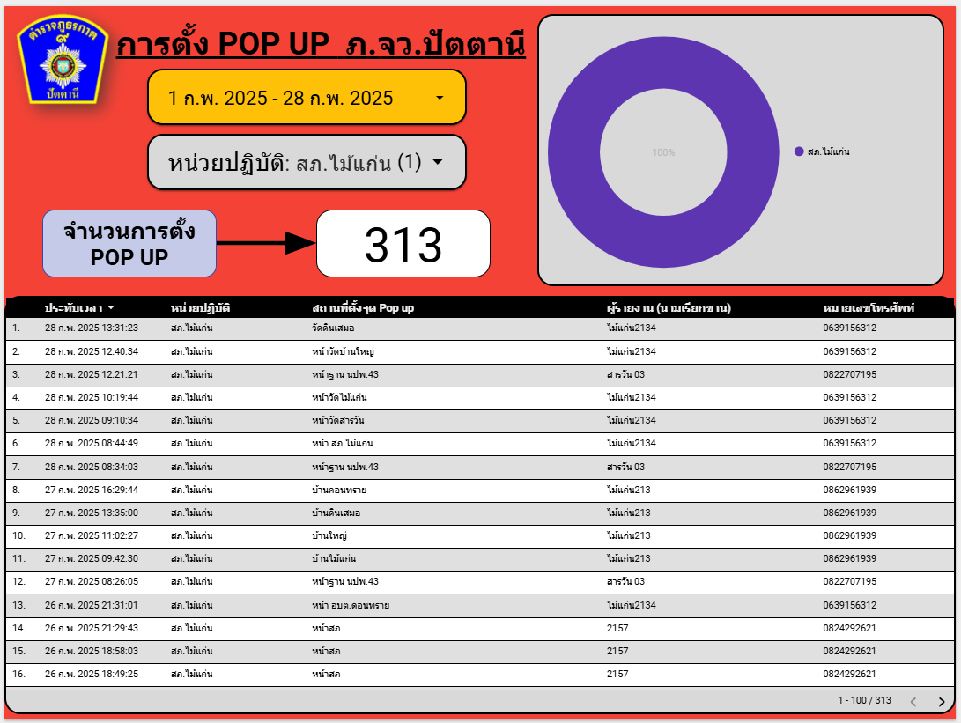
วันที่ 24 กุมภาพันธ์ 256๘ ภายใต้การอำนวยการของ
พ.ต.อ.ต่อลาภ เล็งฮะ ผกก.สภ.ไม้แก่น พ.ต.ท.ทิวา ศรีพรหม รอง ผกก.ป. สภ.ไม้แก่น มอบหมายให้ พ.ต.ท.นิกร สุขใส สวป.สภ.ไม้แก่น ควบคุมการปฎิบัติ ร.ต.อ.บุญลือ ภูบาลกระแสร์ รอง สวป.สภ.ไม้แก่น (ร้อยเวร20) พร้อม ว.30 ชป.2 - ว.4 pop up หน้า สภ.ไม้แก่น ตรวจสอบบุคคลและยานพาหนะต้องสงสัย เพื่อป้องกันเหตุ
